

**TIRGUS IZPĒTE**

**“Vizualizāciju “ReStart 2027” stendu izgatavošana un uzstādīšana”,**

**identifikācijas numurs BNP/TI/2022/41**

Saskaņā ar apstiprināto ERAF Interreg V-A Latvijas – Lietuvas programma 2014.-2020. gadam projekts “ **Attīstības paātrinātājs Pakrojas un Iecavas pašvaldībās” Nr.LLI-524**

*Projekta aktivitāte A.T1.4*

1. **Pasūtītājs**

|  |  |
| --- | --- |
| Pasūtītāja nosaukums | Bauskas novada pašvaldība |
| Juridiskā adrese | Uzvaras iela 1, Bauska, Bauskas novads, LV-3913 |
| Reģistrācijas numurs | 90009116223 |

1. **Iepirkuma priekšmets**

Vizualizāciju stendu izgatavošana un uzstādīšana, saskaņā ar Tehnisko specifikāciju (1.pielikums).

1. **Identifikācijas numurs**

BNP/TI/2022/41

1. **Kontaktpersonas:**
   1. **Par tirgus izpētes noteikumiem:** Saimniecisko darījumu nodaļas juriste **Liene Viskupaite**, e-pasts: liene.viskupaite@bauska.lv, tālr. 63963976.
   2. **Par tehnisko specifikāciju:** Attīstības un plānošanas nodaļas vecākā projektu vadītāja **Ineta Bramane**, e-pasts: [ineta.bramane@iecava.lv](mailto:ineta.bramane@iecava.lv), tālr. 22006871.
2. **Piedāvājumu iesniegšanas vieta, datums un laiks**

Pretendents savu piedāvājumu iesniedz **līdz 2022. gada 1. jūnijam plkst. 10:00**, nosūtot elektroniski uz e-pasta adresi: [liene.viskupaite@bauska.lv](mailto:liene.viskupaite@bauska.lv).

1. **Līguma nosacījumi**
   1. Līguma izpildes vieta: Bauskas novads, Iecava un/vai Iecavas pagasts.
   2. Līguma izpildes laiks: 6 nedēļas no Līguma noslēgšanas brīža, bet ne vēlāk kā 2022. gada 22.jūlijs.
   3. Stendu skaits līdz 5. Precīzs skaits tiks noteikts Līgumā, atkarībā no finanšu piedāvājuma summas par 1 vienību.
   4. Līgums ar pēcapmaksu.
2. **Prasības pretendentiem**

Pretendents ir fiziska vai juridiska persona, kura ir reģistrēta attiecīgās valsts normatīvajos aktos noteiktajā kārtībā.

1. **Iesniedzamie dokumenti**
   1. Pieteikums dalībai tirgus izpētē, atbilstoši 2.pielikumam.
   2. Finanšu piedāvājums, atbilstoši 3.pielikumam.
2. **Piedāvājuma izvēles kritērijs**

Piedāvājums ar zemāko cenu, kas pilnībā atbilst tirgus izpētes noteikumiem.

**1.pielikums**

**TEHNISKĀ SPECIFIKĀCIJA**

**“Vizualizāciju “ReStart 2027” stendu izgatavošana un uzstādīšana”,**

**identifikācijas numurs BNP/TI/2022/41**

**Atrašanās vieta**: Bauskas novada Iecavas apvienības teritorija (Zālīte, Zorģi, Dimzukalns, Rosme, Iecavas pagasts)

**Vizulaizāciju izveides mērķis** – vizualizācijas "ReStart2027". Iecavas pilsētas un pagasta teritorijas mazattīstīto teritoriju/objektu/telpu attīstīšanai ar mērķi pielāgot tos atpūtas, kultūras, fizisko un sporta aktivitāšu veicināšanai un mazā biznesa attīstībai projekta teritorijā.

1. **Prasības stenda izveidei:**
   1. metāla stends 1000 x 1500 mm, ar stiprinājumu zemē;
   2. materiāli – kompozītpanelis (NEOBOND vai ekvivalents), saplākšņi, līmplēves ar uzdruku, stiprinājumi;
   3. cinkots karkass
2. **Stendu skaits** – līdz 5 (pieci) gabali.
3. **Stendu izgatavošanas un uzstādīšanas termiņš** - līdz 2022. gada 22. jūlijam.
4. **Stendu uzstādīšanas vietas** – Iecavas apvienības teritorija, jāsaskaņo ar pasūtītāju pirms uzstādīšanas.
5. **Izpildītājam jānodrošina:**
   1. 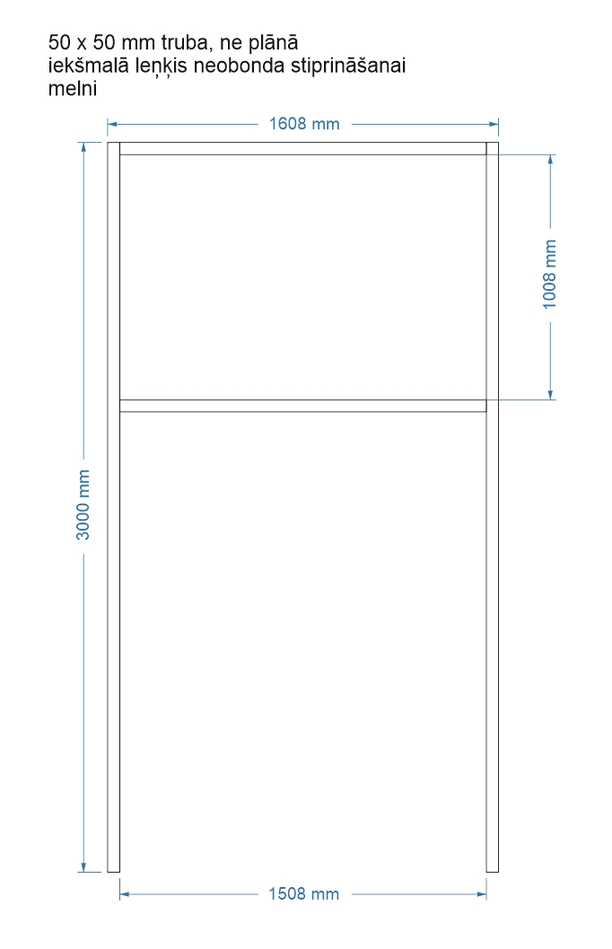stendu maketu (vizualizāciju) izstrādāšana un saskaņošana ar pasūtītāju (izmantojot pasūtītāja iesniegtos materiālus);
   2. uzstādīšanas vietu saskaņošana ar pasūtītāju;
   3. stendu uzstādīšana.

**2.pielikums**

**PIETEIKUMS DALĪBAI TIRGUS IZPĒTĒ**

**“Vizualizāciju “ReStart 2027” stendu izgatavošana un uzstādīšana”,**

**identifikācijas numurs BNP/TI/2022/41**

|  |  |  |
| --- | --- | --- |
| **Informācija par pretendentu** | | |
| Pretendenta nosaukums: | |  |
| Reģistrācijas numurs: | |  |
| Juridiskā adrese: | |  |
| Bankas nosaukums: | |  |
| Konta numurs: | |  |
| Pasta adrese: | |  |
| Tālrunis: | |  |
| E-pasta adrese: | |  |
| Vispārējā interneta adrese (ja attiecināms): | |  |
| Līguma parakstīšanas iespēja  (papīra formātā vai elektroniski ar drošu elektronisko parakstu): | |  |
|  | | |
| **Informācija par pretendenta kontaktpersonu** | | |
| Vārds, uzvārds: |  | |
| Ieņemamais amats: |  | |
| Tālrunis: |  | |
| E-pasta adrese: |  | |

Ar šo apliecinu savu dalību minētajā tirgus izpētē un apstiprinu, ka esmu iepazinies ar tās noteikumiem un piekrītu visiem tajā minētajiem nosacījumiem, tie ir skaidri un saprotami, iebildumu un pretenziju pret tiem nav.

Ar šo apliecinu, ka visa sniegtā informācija ir patiesa.

|  |  |
| --- | --- |
| Vārds, uzvārds: |  |
| Amats: |  |
| Paraksts: |  |
| Datums: |  |

**3. pielikums**

**FINANŠU PIEDĀVĀJUMS**

**“Vizualizāciju “ReStart 2027” stendu izgatavošana un uzstādīšana”,**

**identifikācijas numurs BNP/TI/2022/41**

Pretendents ______________________________________

Reģ. Nr. _________________________________________

Iepazinies ar tirgus izpētes „Vizualizāciju “ReStart 2027” stendu izgatavošana un uzstādīšana”, identifikācijas numurs BNP/TI/2022/41, noteikumiem un tehnisko specifikāciju, piedāvāju veikt minēto pakalpojumu par šādu līgumcenu:

|  |  |  |  |  |
| --- | --- | --- | --- | --- |
| **Nr.p.k.** | **Pakalpojuma nosaukums** | **Mērvienība** | **Cena par 1 vienību**  **EUR bez PVN** | **Kopējā cena, EUR bez PVN** |
| 1. | Stenda ar vizualizāciju izgatavošana un uzstādīšana | Gab. |  |  |
| **Kopējā piedāvājuma cena EUR bez PVN:** | | | |  |
| **PVN (__%), EUR:** | | | |  |
| **Kopējā piedāvājuma cena EUR ar PVN:** | | | |  |

|  |  |
| --- | --- |
| Vārds, uzvārds: |  |
| Amats: |  |
| Paraksts: |  |
| Datums: |  |